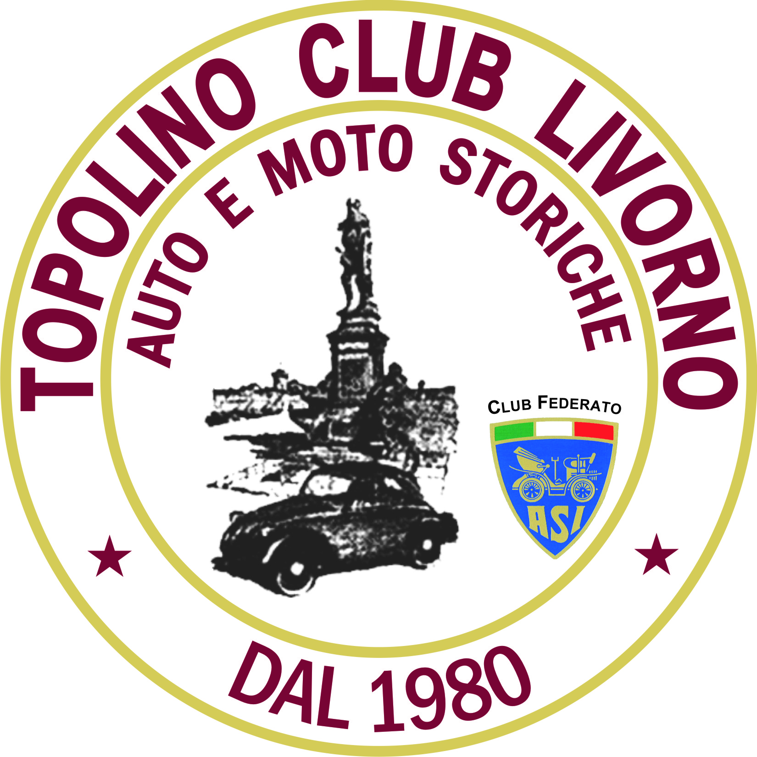


Comunicato Stampa

Evento : turistico culturale non a calendario ASI : 24 e 25 settembre
Denominazione : Tra scavi e Luguna
Nota : Ha partecipato all’evento il Presidente Nazionale ASI Dott: Alberto Scuro

Secondo tradizione consolidata, il Topolino Club di Livorno organizza, ,nel mese di settembre un raduno turistico culturale che richiede un impegnativo trasferimento alle nostre veterane , ma che permette , al contempo, di visitare aree di interesse turistico culturale.
In passato Sardegna, Corsica, Elba sono state meta del nostro raduno settembrino
Quest’ anno , complici anche la necessità di ridurre i rischi collegati al Covid ed il fatto che non visitavamo l’ area dell’ Argentario da lungo tempo , e’ stato deciso di indirizzarci verso Orbetello, Capalbio e dedicare la mattinata del secondo giorno alla visita dei meravigliosi Scali Archeologici di Roselle ( Grosseto) dove , si mescolano, i resti di una città Etrusca e di una Romana.
Il tempo atmosferico non è stato d’aiuto ed il giro in barca della Laguna di Orbetello ha dovuto essere sostituito con un piu’ prosaico giro della città, a piedi.
Nella serata di sabato a Capalbio, i partecipanti ( ben 52 anche di altri Club toscani, emiliani e veneti) sono stati raggiunti dal Dott Scuro che si è trattenuto fino al termine della visita conclusa domenica 25 con il tipico “menu’” maremmano dopo la visita a Roselle.
Considerata la distanza dalla sede di alcuni partecipanti e la giornata elettorale dopo “il caffè” i partecipanti hanno ripreso la strada “per casa” non senza aver espresso grande soddisfazione per il raduno ringraziando, nel contempo , il Presidente del Topolino club di Livorno per quanto fatto.
Nel viaggio di ritorno i Consiglieri del Club hanno cominciato a pensare già al prossimo anno … il dubbio è stato tolto quando martedi’ 27 sono venuti alcuni amici Corsi a trovarci in sede.

